第一中标候选人：河南八星建设工程有限公司
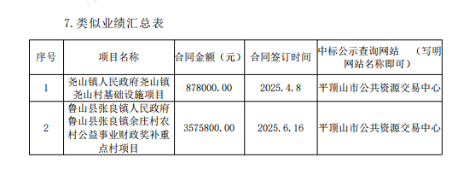
第二中标候选人：河南俊增建筑工程有限公司
无
第三中标候选人：河南鸿曜建设工程有限公司
无

